Интегрированный урок

*биологии и географии*

в 11 классе

*на тему*: «Гипотезы происхождения человека. Эволюция человека.

Человеческие расы, их единство»

Учитель географии и биологии

ГБОУ РК «КШИ»

«Крымский Кадетский Корпус»

Гелисанова Н.Б

г. Алушта

**Тема**: Гипотезы происхождения человека. Эволюция человека. Человеческие расы, их единство.

**Целиизадачи**

:

**- обучающие:** - познакомить с развитием взглядов на происхождение человека;

- показать положение человека в системе органического мира на основе доказательств о сходстве и отличиях человека и животных;

- изучить этапы антропогенеза;

- сформировать понятие о движущих силах антропогенеза, человеческих расах, расизме;

**- развивающие:** - формировать познавательную активность, системное диалектическое мышление;

**- воспитательные:** -вырабатывать умение отделять материалистические взгляды на происхождение человека от идеалистических, понимание единства рас и реакционной сущности расизма, умение доказывать несостоятельность расизма на основе научных фактов.

**Основные понятия**:

- антропология, антропогенез, парапитеки, дриопитеки,

австралопитеки, питекантропы, неандертальцы, кроманьонцы, человек умелый, человек прямоходящий, человек разумный, человеческие расы, расизм.

**Тип урока**: - урок усвоения новых знаний, умений и навыков.

**Материалы и оборудование**: - мультимедийное оборудование, геохронологическая таблица, физическая карта мира, учебная таблица «Этапы антропогенеза», учебный фильм «Происхождение человека», схемы-слайды презентации, подборка научно-популярной литературы и рефераты учащихся по теме, учебники.

**Межпредметные связи**: - биология и география.

**ХОД УРОКА**

**I. ОРГАНИЗАЦИОННЫЙ МОМЕНТ**

-Объявление темы, целей и задач урока.

**II. МОТИВАЦИЯ УЧЕБНОЙ И ПОЗНАВАТЕЛЬНОЙ ДЕЯТЕЛЬНОСТИ**

Учитель: - Данный урок очень важен, т.к. мы говорим об АНТРОПОГЕНЕЗЕ – происхождении человека. Впервые к отряду Приматы человека отнес К.Линней,

но он говорил о сходстве, а не о родстве. И до сих пор говорить о безоговорочно

признанной всеми теории антропогенеза нельзя. Правильнее вести речь о проблемах антропогенеза, которые связаны со следующими вопросами:

1).- Кто предок человека ?

2).- Когда появился человек ?

3).- Каковы факторы антропогенеза ?

4).- Где прародина человека ?

5).- Каковы этапы эволюции человека ?

6).- Какие перспективы у антропогенеза ?

**III**. **АКТУАЛИЗАЦИЯ ОПОРНЫХ ЗНАНИЙ**

Беседа: - ( работа с геохронологической таблицей )

- Назовите временные промежутки, по которым мы изучаем историю развития Земли?

- Какие основные события произошли в архее и протерозое в развитии жизни на Земле ?

- Какие ароморфозы привели к повышению уровня организации органического мира в периодах палеозоя ? Чем они вызваны ?

- Назовите ароморфозы в эволюции растений и животных в мезозое ? Каковы их причины ?

- Какие важные события в эволюции жизни на Земле произошли в кайнозое ?

**IV.** **ИЗУЧЕНИЕ НОВОГО МАТЕРИАЛА**

Вводное сообщение о развитии взглядов на происхождение человека с древних времен до наших дней - ( выступления учащихся подготовивших информацию по заданию заранее ).

1. **Гипотезы происхождения человека**.

1 уч- ся: - Еще **Демократ** заявлял о том, что человек - животное, способное к обучению.

- **Аристотель** считал обезъян промежуточным звеном между людьми и всей природой.

- Смешными копиями людей назвал обезьян врач-анатом **Гален** в 10-м

веке нашей эры.

- Французские мыслители тоже решали проблему происхождения

человека. **Вольтер** считал, что человек занимает более высокое положение,чем

животные.

**-** В 1766 году в статье «Номенклатура обезьян» **Ж. Бюффо**н допускал родство орангутанов и людей.

2 уч-ся: - Немецкий философ 19 века **Л. Фейербах** утверждал, что человек вышел из природы, но его сущность формируется в отношениях с другими людьми.

Когда была открыта и описана самая крупная человекообразная обезьяна горилла (1847 год), активизировались сравнительно-анатомические исследования человека и обезьян и доработана систематика приматов.

- В работах французского анатома **Л. Грациоле** (1854 год) описывалось сходство строения мозга обезьян и человека, а английский биолог **Т. Гексли** в работе «Свидетельство относительно положения человека в природе» (1863 год) привел факты сходства человека и обезьян и отличий, и в то же время не было прямого вывода о происхождении людей от человекообразных предков.

- **Ч. Дарвин** считал, что человек и обезьяна имеют общего предка; т.е. человек произошел не от обезьяны, а от общего с обезьяной предка. – Это важно!

3 уч-ся: - Развитие взглядов на происхождение человека продолжается и в наше время – **В. Оберемок,** кандидат биологических наук, доцент кафедры биохимии биологического факультета Таврической академии КФУ им. В.И. Вернадского говорит: «В биологии есть раздел – молекулярные основы эволюции, в котором ученые четко придерживаются мнения, что чем особи ближе генетически, тем менее давно произошло их расхождение от общего предка. Так вот, человек генетически ближе всего стоит к шимпанзе – 99,9% генома у нас совпадают, хотя понятно, что одной сотой генома, что нас отличает, достаточно, чтобы мы смотрели на них в зоопарке, а не они на нас…» - из статьи «О климате, мыслях и теории Дарвина» в газете «Крымская правда» от 10 мая 2019 года.

4 уч-ся: - Есть гипотезы и относительно ареалов возникновения человека:

1. – Гипотеза мультирегионального происхождения палеоантропов (параллельной эволюции) в нескольких ареалах на разных континентах Старого Света. Ее еще называют теорией полицентризма.
2. – Гипотеза африканского происхождения человека, или теории моноцентризма, согласно которой, ареал возникновения человека находится в Африке. Авторы данной гипотезы, известные в 20 веке археологи – **семья Лики**, выдвинули ее, основываясь на палеонтологических находках в Олдувайском ущелье на севере Танзании и в Кооби Форе в Ефиопии. Из Африки представители палеоантропов переселились в разные регионы Европы и Азии.

*(учащийся показывает стрелками маршрут миграции палеоантропов на географической карте)*.

**2.Эволюция человека.**

а) Рассказ учителя о систематическом положении современного человека, согласно критериям зоологической систематики по таблице 1:

**Положение человека в системе органического мира (слайд1)**

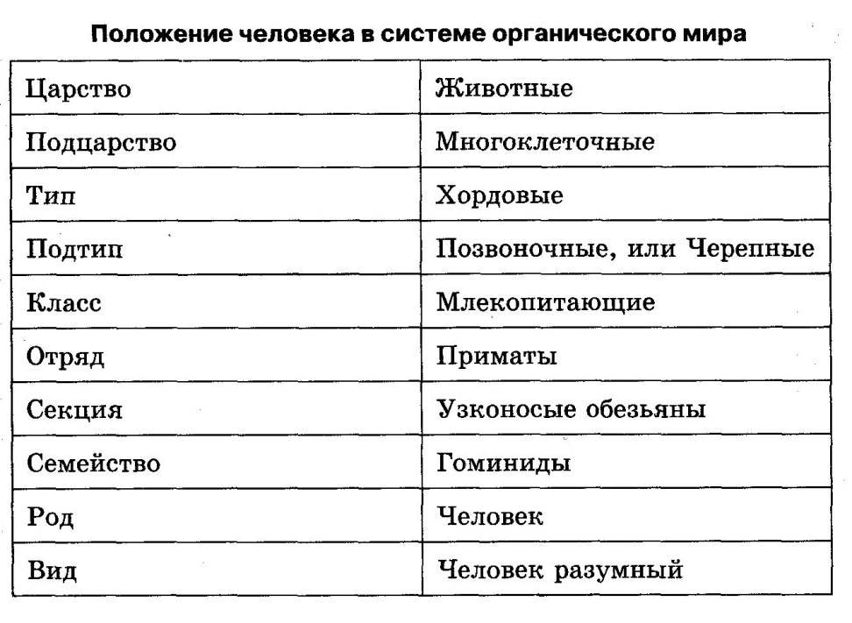

б) Беседа о доказательствах происхождения человека от животных с помощью сравнительно-анатомических, эмбриологических, биохимических и молекулярных исследований, установивших принадлежность человека к типу Хордовые, классу млекопитающие, отряду приматы по таблице 2:

**Отличие человека от животных (слайд 2)**

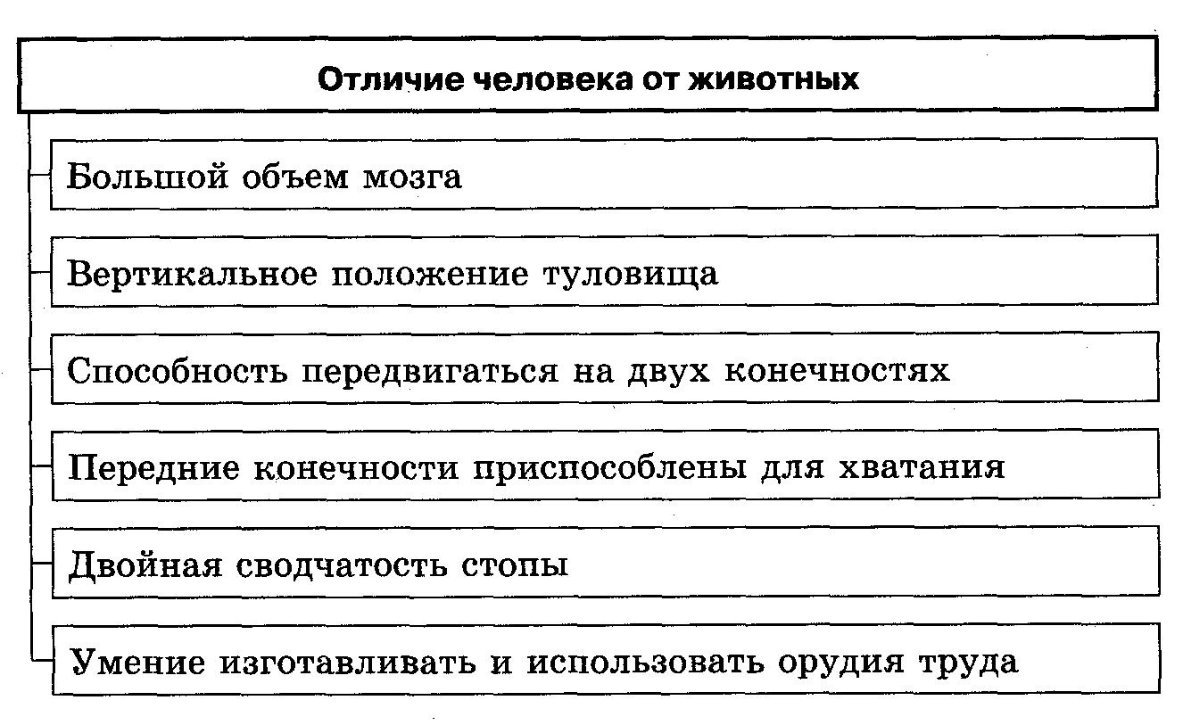

и по таблице 3:

**Сходство человека с животными (слайд 3)**

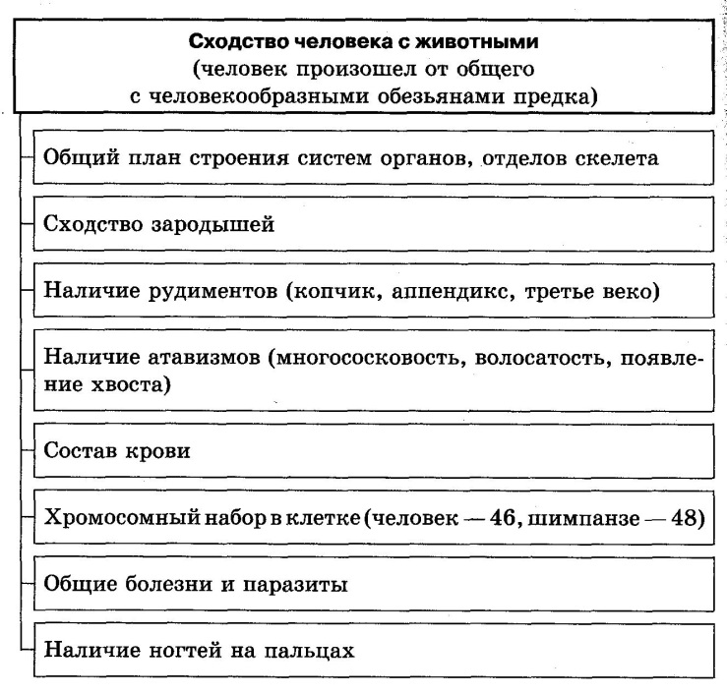

в) **Этапы эволюции человека**

**-** Рассказ учителя о современных взглядах на развитие человека, о параллельных ветвях эволюции приматов и человека, о древнейших общих предках человека и антропоидов (человекообразных обезьян) – парапитеках, их вымерших потомках – дриопитеках, о четырех стадиях антропогенеза: предшественниках человека – австралопитеках, древнейших людях – архантропах, древних людях – палеоантропах, людях современного типа – неоантропах, - с использованием учебной таблицы:

**Этапы эволюции человека (слайд 4)**

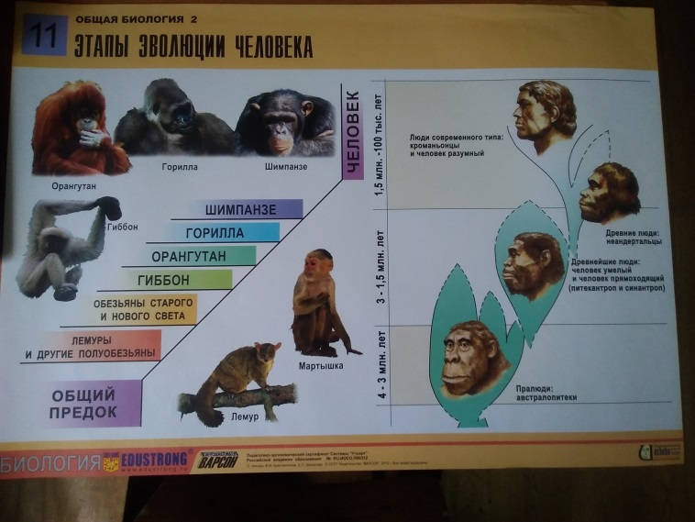

г) Движущие силы антропогенеза.

Учитель: - эволюция человека шла под влиянием биологических и социальных движущих сил – работа с таблицей 4:

**Движущие силы антропогенеза (слайд 5)**

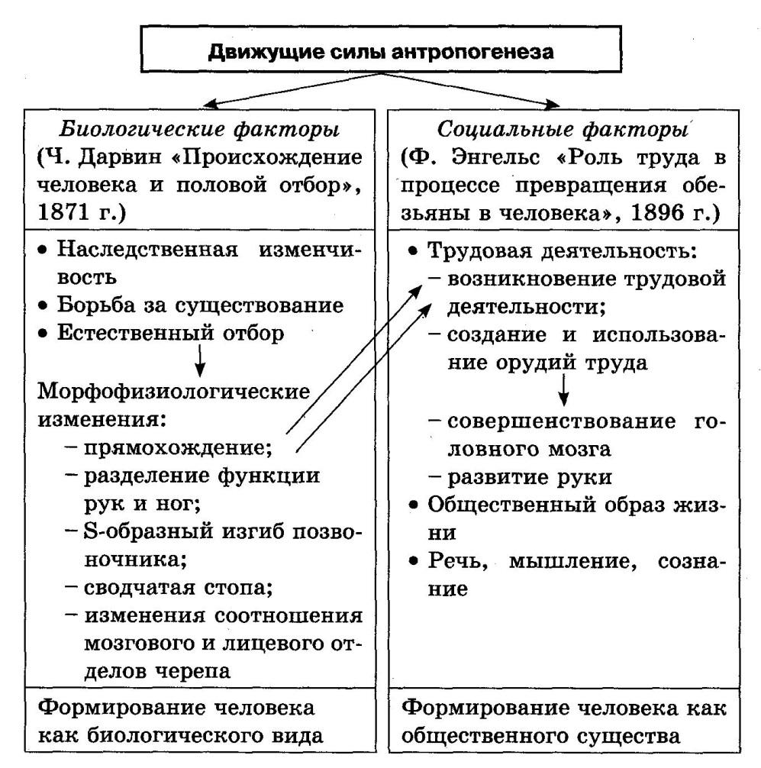

1. **Человеческие расы, их единство.**

Используется прием «Словарная работа»:

а) Понятие о расах и расовых признаках.

Расы – популяции одного вида – Человек разумный, приспособленные к жизни в разных условиях и сформировавшиеся в результате дивергентной эволюции.

Расовые признаки – передающиеся по наследству внешние морфологические особенности – приспособления к разным климатическим условиям.

б) Человеческие расы.

Учитель: - в настоящее время выделяют три основные расы: европеоидная, монголоидная и негроидная – работа с таблицей 5:

**Три основные расы (слайд 6)**

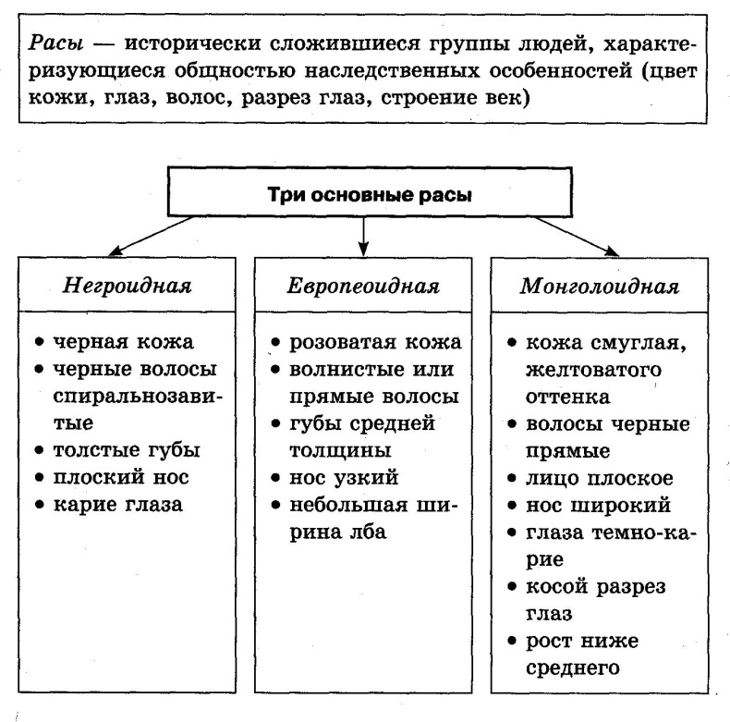

Задание: работая с таблицей, 1) - назовите расовые признаки европеоидной, монголоидной и негроидной рас; 2) – чем вызвано их формирование?

в) Используется прием «Словарная работа» над определением понятий «Расоведение» и « расизм»:

Расоведение – наука о расах. Возникла на рубеже 18-19 веков. Основатель- немецкий анатом-антрополог **И. Блюменбах**.

Расизм - учение о биологическом неравенстве рас.

(Необходимо обратить внимание учащихся, наряду с понятием расизм, на понятие геноцид, смысл которых близок – в уничтожении людей, принадлежащих к какой либо расе или народу).

**IV. ЗАКРЕПЛЕНИЕ ИЗУЧЕННОГО МАТЕРИАЛА.**

а) Беседа: - Какая роль биологических факторов в эволюции человека?

- Какие социальные факторы повлияли на антропогенез?

- Назовите представителей древнейших, древних и новых людей.

б) Просмотр фрагмента учебного фильма «Происхождение человека».

**V. РЕФЛЕКСИЯ.**

1. Подведение итогов урока. – Вспомните, над чем мы сегодня работали на уроке?

2.Дискуссия учащихся по проблеме генетического единства и равноценности человеческих рас, о реакционной сущности расизма и геноцида, о перспективах антропогенеза, - какое у него будущее?

**VI. ДОМАШНЕЕ ЗАДАНИЕ.**

Выучить изученный материал, пользуясь дополнительными источниками знаний подготовить сообщения и рефераты о работе и исследованиях ученого- антрополога **Н.Н. Миклухо-Маклая.**